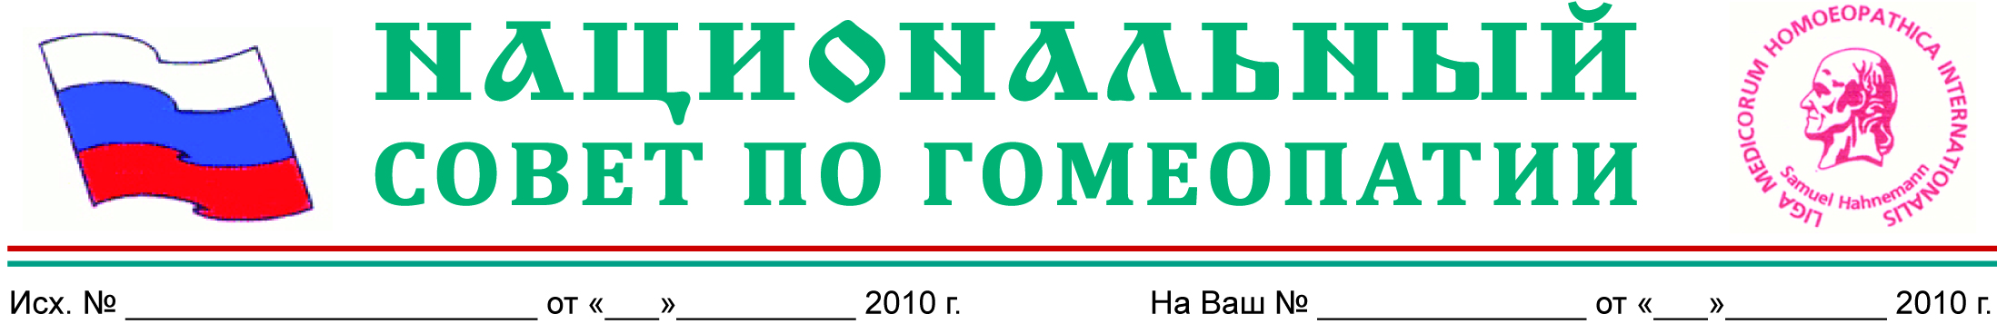**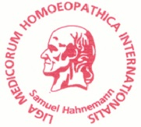ОРГАНИЗАЦИОННАЯ СТРУКТУРА**

**РЕГИОНАЛЬНОГО ПРАВЛЕНИЯ ПАРТНЕРСТВА**

**«НАЦИОНАЛЬНЫЙ СОВЕТ ПО ГОМЕОПАТИИ»**

**(Федеральные округа Российской Федерации)**

|  |
| --- |
| **ПРЕДСЕДАТЕЛЬ**  **РЕГИОНАЛЬНОГО ПРАВЛЕНИЯ ПАРТНЕРСТВА** |
| **ОТВЕТСТВЕННЫЙ СЕКРЕТАРЬ**  **РЕГИОНАЛЬНОГО ПРАВЛЕНИЯ ПАРТНЕРСТВА** |

|  |  |
| --- | --- |
| **ПЕРВЫЙ ЗАМЕСТИТЕЛЬ**  **Председателя Правления** | **ПЕРВЫЙ ЗАМЕСТИТЕЛЬ**  **Председателя Правления** |
| **Председатель**  **регионального отделения РГО** | **Председатель**  **регионального отделения РГА** |

|  |
| --- |
| **СОПРЕДСЕДАТЕЛИ**  **РЕГИОНАЛЬНОГО СОВЕТА ПРЕДСЕДАТЕЛЕЙ**  **ТЕРРИТОРИАЛЬНЫХ ПРАВЛЕНИЙ ПАРТНЕРСТВА** |

|  |
| --- |
| **СОПРЕДСЕДАТЕЛИ РЕГИОНАЛЬНОЙ РЕДКОЛЛЕГИИ**  **РОССИЙСКОГО ГОМЕОПАТИЧЕСКОГО ПОРТАЛА** |

|  |  |  |  |  |
| --- | --- | --- | --- | --- |
| **СОПРЕДСЕДАТЕЛИ**  **РЕГИОНАЛЬНОГО**  **ОБЩЕСТВЕННОГО**  **ОБЪЕДИНЕНИЯ**  **ВРАЧЕЙ** |  | **СОПРЕДСЕДАТЕЛИ**  **РЕГИОНАЛЬНОГО ФОНДА РАЗВИТИЯ**  **ГОМЕОПАТИИ** |  | **СОПРЕДСЕДАТЕЛИ**  **РЕГИОНАЛЬНОГО**  **ОБЩЕСТВЕННОГО**  **ОБЪЕДИНЕНИЯ**  **ПРОИЗВОДИТЕЛЕЙ** |

